门禁软件V2.2使用说明书

门禁软件V2.2使用说明书 1
一、 操作环境 3
二、 CFAccess操作指南 4
2.1）登录界面 4
2.2）主界面-首页-语言设置 5
2.3）实时监控 6
2.4）门通道设备 6
2.4.1) 参数配置 11
A) 频率 11
B) 天线&功率 12
C) 读取 13
D) GPIO 14
E) 高级 15
F) 通讯 16
G) 门通道 17
2.5）密码修改 19
2.6）数据库设置 20
2.7）模板上传 22
2.8）服务器配置 23

操作环境
本软件支持系统:Windows2000、Windows XP、Windows 7、Windows 8、Windows 10、Windows 2003及更高系统。
需要.NET 6 Runtime\.NET 6 SDK

CFAccess操作指南

2.1）登录界面
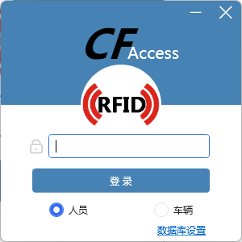
- 此界面用于登录系统（默认密码为1）
- 点击数据库设置可以设置本次操作的数据库类型
- 目前支持的数据库联系为SQLite（单机）跟SQL Server（局域网/互联网）
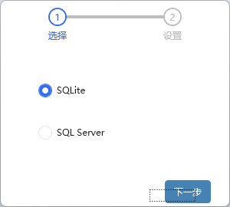

2.2）主界面-首页-语言设置
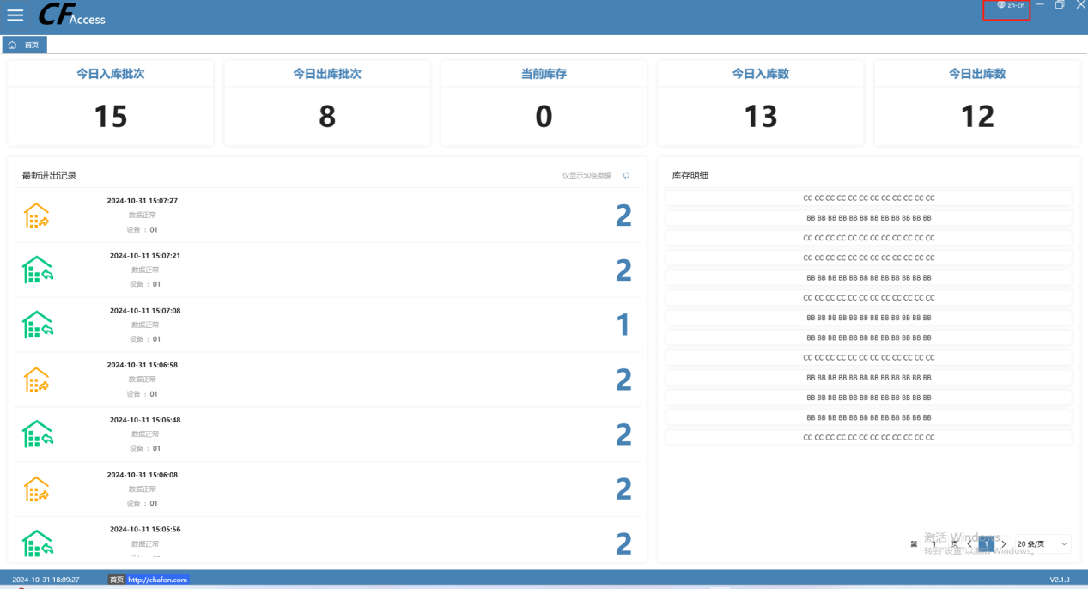
- 输入密码登录以后我们将进入首页，我们可以在界面右上角设置语言
- 点击CFAccess logo旁边的图标，我们将打开左侧的菜单栏，我们可以在此选择你需要进入的页面
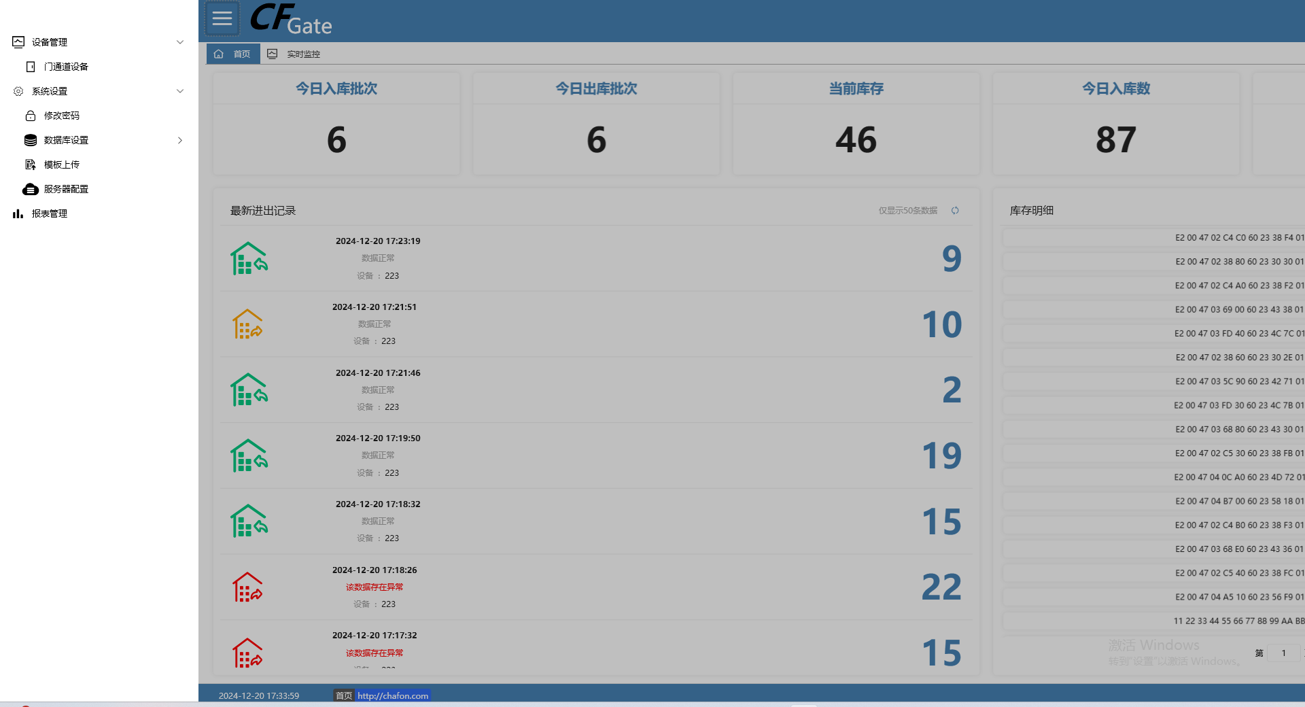

2.3）实时监控
实时监控界面可以选择对应的设备，查看实时监控的读卡数据，可以转存到Excel表里
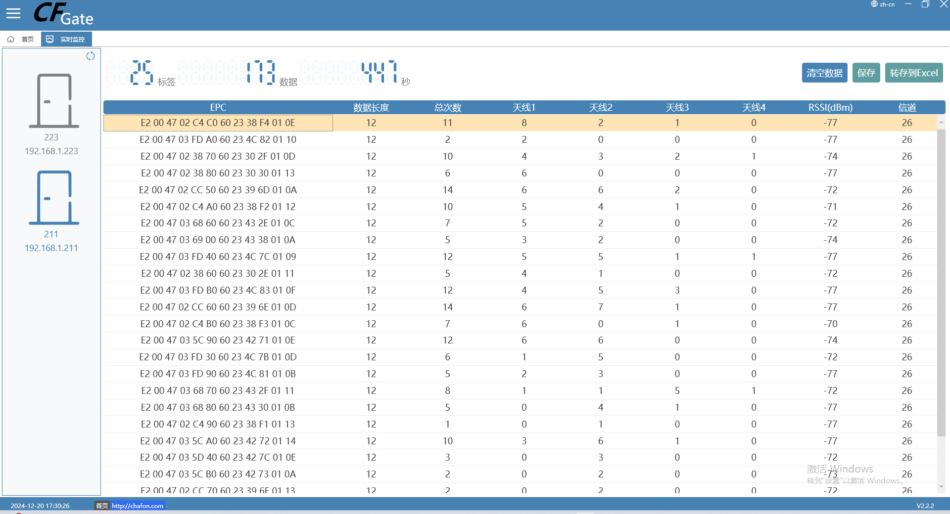

2.4）门通道设备
设备分门禁设备跟门通道设备，根据你买的机器选择相应的界面进行添加
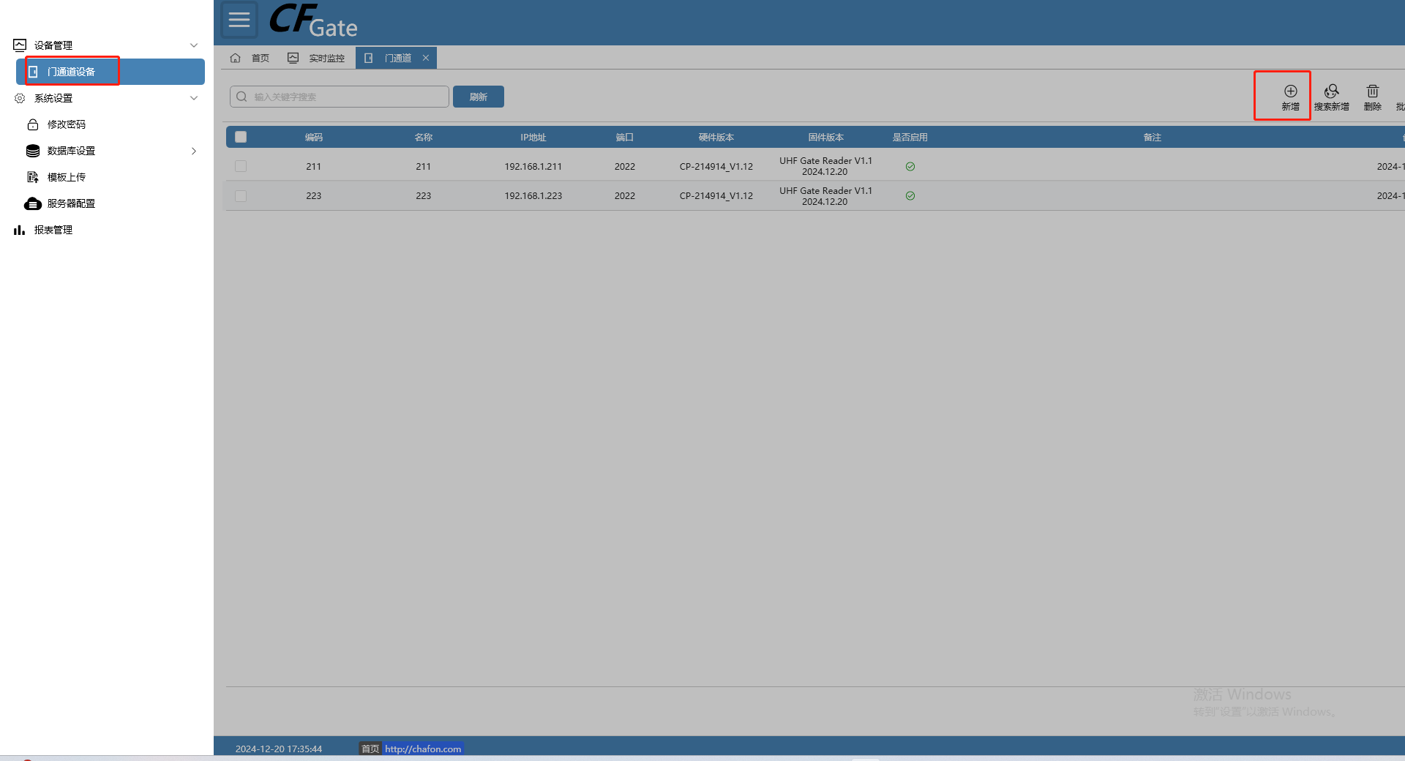
- 双击[设备]选项打开上图界面，我们可以在此界面进行新增设备、同步白名单数据、更新固件、批量导入设备等操作
- 点击[新增]按钮我们将手动对设备进行新增，新增有两种模式，分别为[向导模式]、[专业模式]，我们可以选择适合自己的进行新增
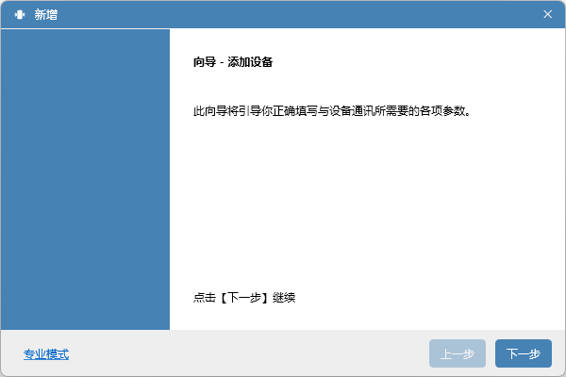
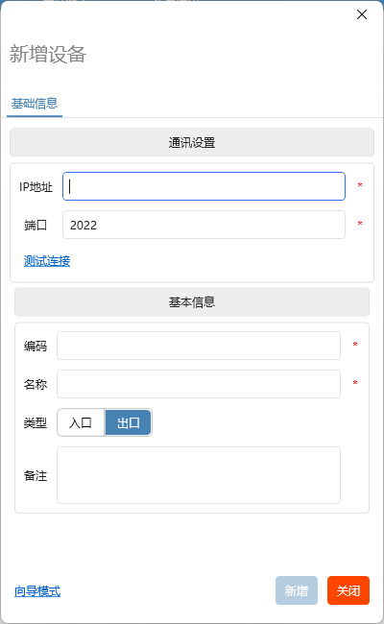
- 点击[搜索新增]按钮，我们将搜索局域网内的设备，我们可以将搜索到的设备进行批量新增，或则右键菜单单独新增
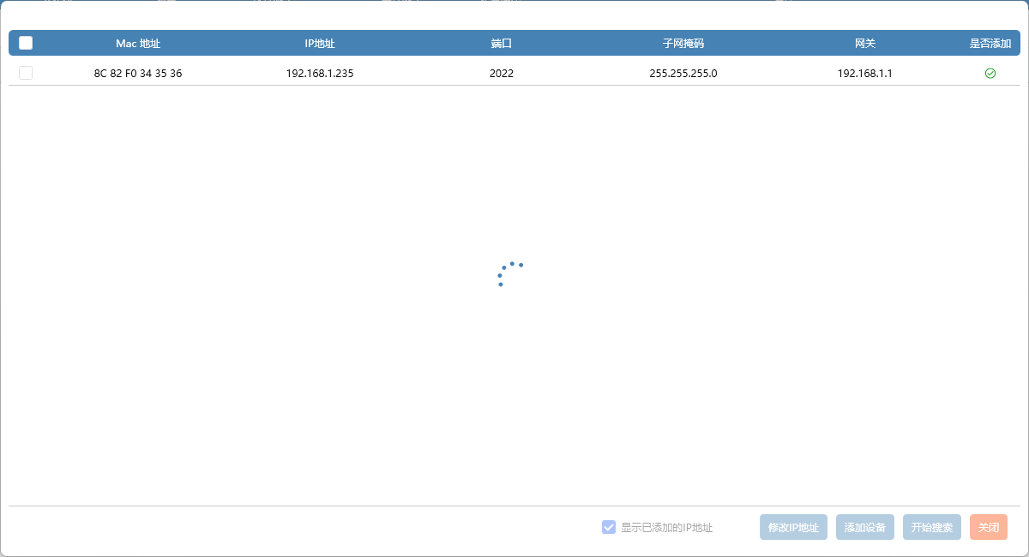
- 通过打勾列表，我们还可以通过[批量同步数据]、[批量升级固件]、[删除]等按钮对设备进行相应的处理
- 右键我们需要操作的设备，我们将可以单独对设备做些相对应的操作
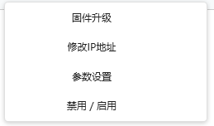
- 通过列表我们还可以对单个设备进行[编辑]、[权限组分配]、[删除]等操作
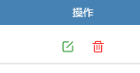
- 通过[导入]、[下载导入模板]、[导出]我们还可以对数据进行备份，或则快速批量新增设备等
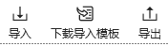
- 点击[操作记录]我们可以查看最近对设备进行的相关操作
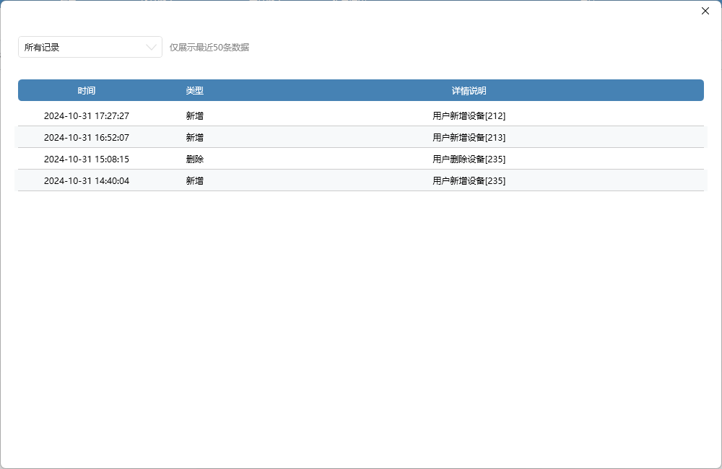

2.4.1) 参数配置

A) 频率
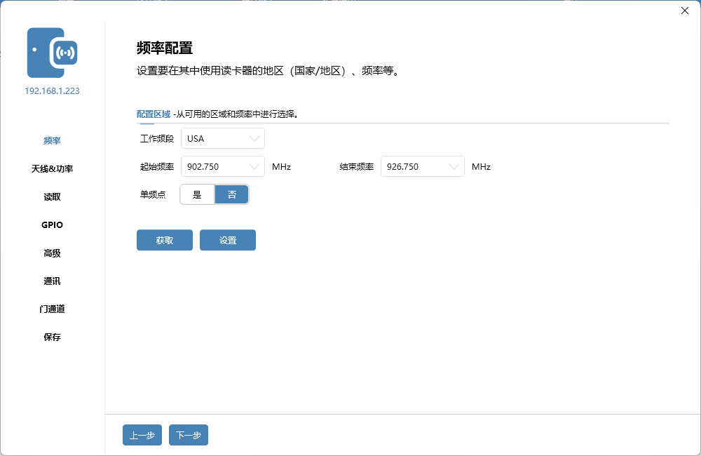
我们可以在此配置工作区域、频率等参数。

天线&功率
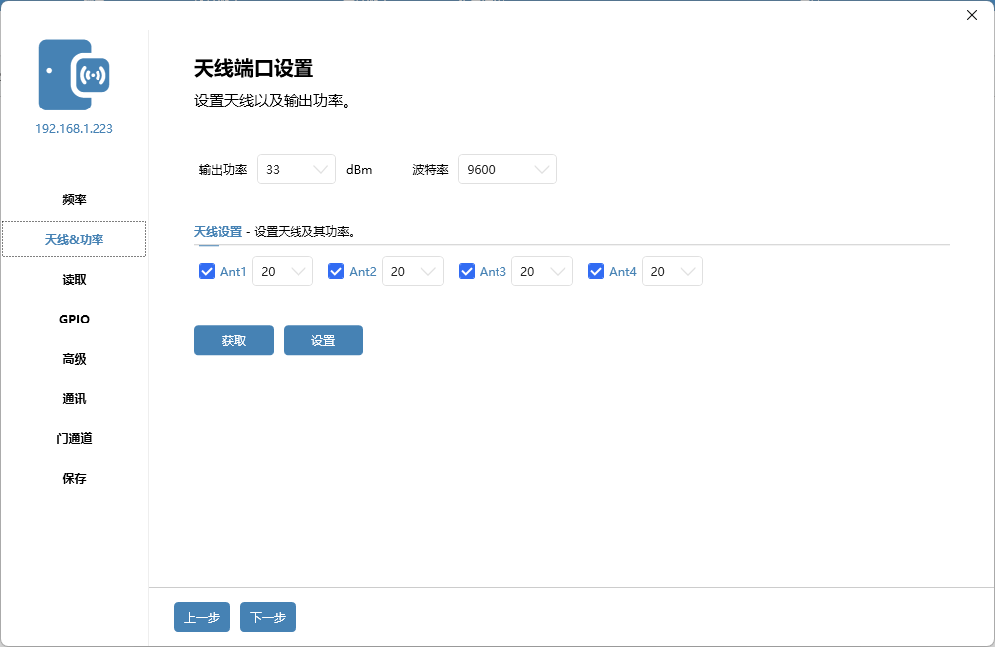
我们可以在此配置天线、功率等参数。

读取
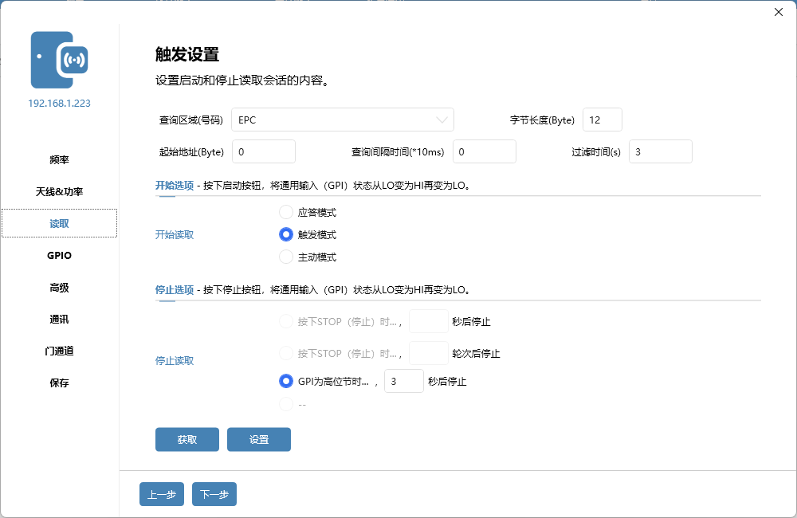
我们可以在此配置区域、工作模式、询查相关参数。

GPIO
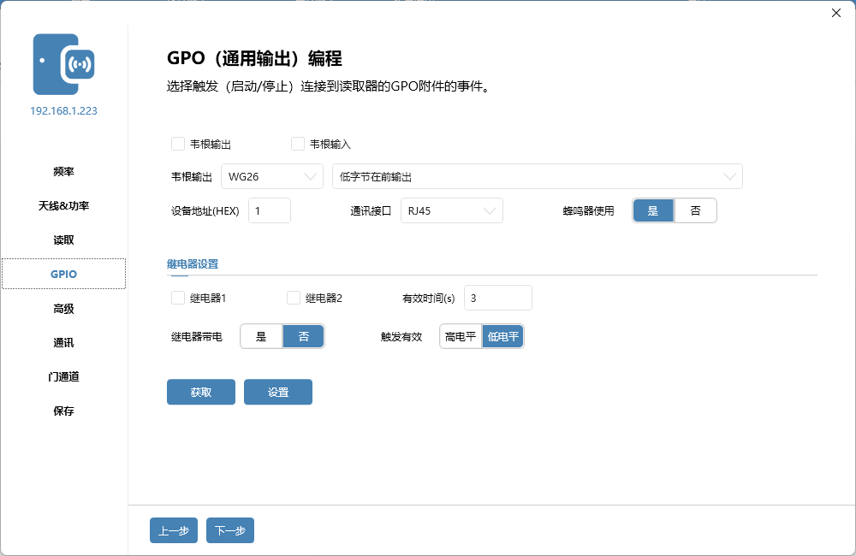
我们可以在此配置GPIO、继电器相关的参数配置。
当我们需要联网时，请将通讯接口修改为RJ45。

高级
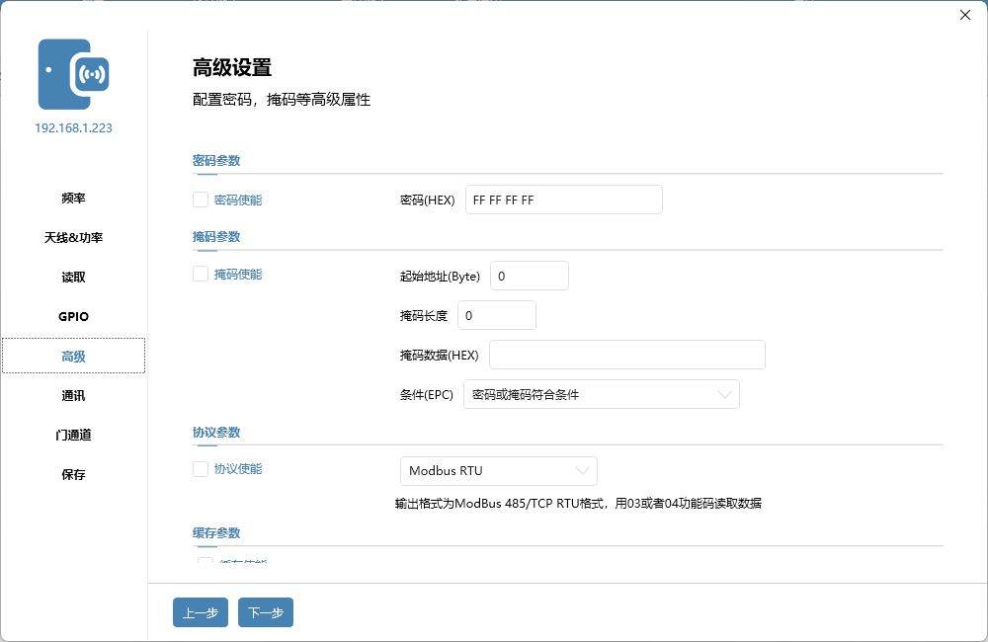
我们可以在此配置密码、掩码、协议使能等相关参数的配置。

通讯
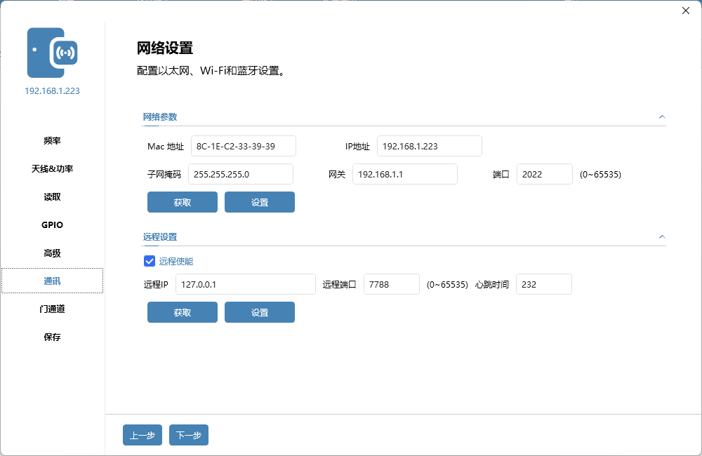
我们可以在此配置网络、远程等相关参数。
当我们需要联网时，请将远程使能勾上并将IP地址修改为服务器的IP地址，端口号设置为7788。

门通道
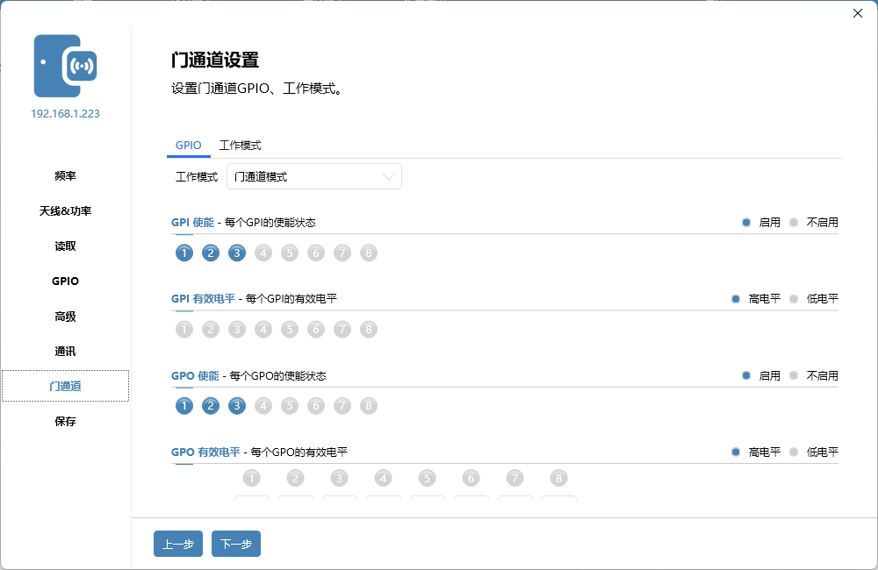
我们可以在此配置设备的工作模式（通用模式、门通道模式）。
可以通过此界面配置GPIO。

当设备的工作模式是门通道模式的时候，我们还可以配置门通道的工作模式（盘存模式、EAS模式）。

盘存模式：
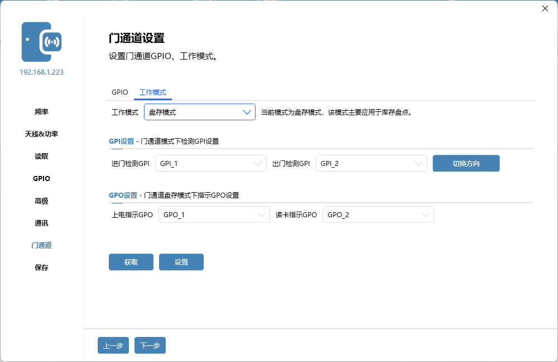
EAS模式：
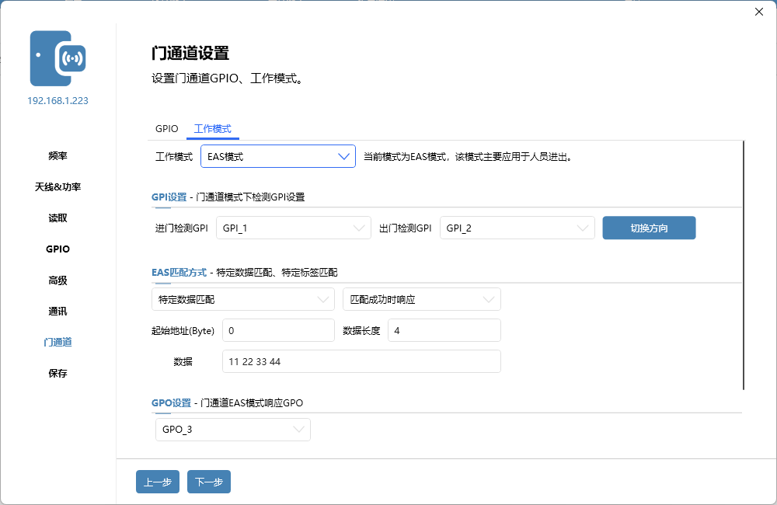

2.5）密码修改
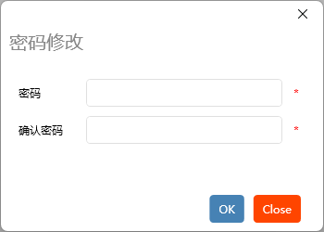
- 双击[修改密码]选项打开上图界面，我们可以通过该界面修改登录密码

2.6）数据库设置
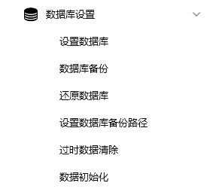
数据库设置集成了一些对数据库的快捷操作，分别为：
- 设置数据库：设置当前的数据库类型为SQLite还是SQLServer
- 数据库备份：备份当前的数据库
- 还原数据库：通过选择备份好的数据库，将数据还原回备份的数据
- 设置数据库备份路径：数据库备份的数据
- 过时数据清除：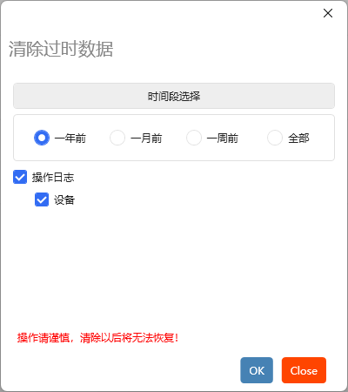
- 数据初始化：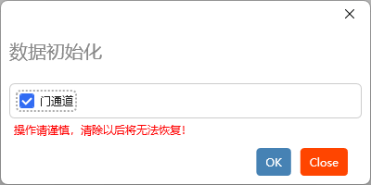

2.7）模板上传
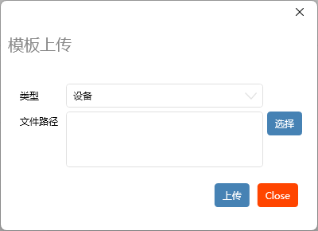
- 双击[模板上传]选项打开上图界面，用于上传[下载导入模板]所下载的模板，一般用我们自带的即可，如果有特殊需求可以联系我们做自定义开发

2.8）服务器配置
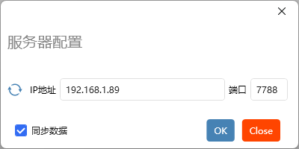
服务器配置用于一键将目前的设备的远程服务器设置为当前的IP地址

